Autotelex marktupdate september 2025

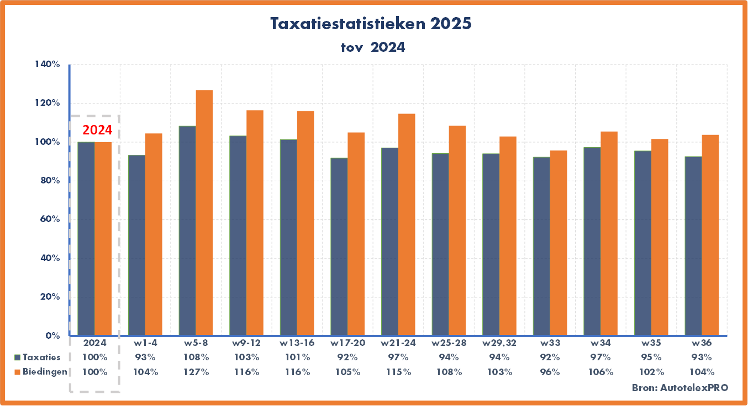

Vlak beeld, passend bij huidige markt
De occasionmarkt voor personenauto’s vertoont een stabiel beeld. De trend van de afgelopen periode zet door, met 1 uitzondering: Voor volledig elektrische auto’s ziet Autotelex steeds minder volatiliteit. Door de groeiende aantallen die op de tweedehandsmarkt verschijnen en door een beter verwachtingspatroon van de nieuwprijzen (ja, die zullen blijven dalen), is dit deel van de markt snel volwassen aan het worden in Nederland, waar wij sowieso al vooroplopen in professionaliteit en efficiency.

NB: Een taxatie is niet hetzelfde als een inruilvoorstel, een taxatie is echt een intentie tot in of verkoop van een in te ruilen auto of voorraadauto. Bij elke bieding hoort een daadwerkelijke transactie.

Restwaarden personenauto’s: Trends sterk brandstof afhankelijk
Het meest courant zijn de “gewone” hybrides (HEV), daarna de plug-in hybrides (PHEV), dan benzine en vervolgens elektrisch. Diesel is moeilijk een plek te geven, de restwaarden variëren sterk door het steeds geringere aanbod. Het tegenovergestelde geldt voor elektrisch: hier groeit de consensus over wat een juiste restwaarde is en Autotelex ziet deze markt steeds stabieler worden.

Opvallend is dat zeer jonge elektrische auto’s goedkoper zijn geworden, terwijl de iets oudere (2-5 jaar) niet veel in prijs dalen de laatste maanden. De Volkswagen ID.3 houdt zich goed ondanks een verkoopvolume van bijna 11.000 stuks in 2020, waarvan de meeste dit jaar op de markt komen. Stilte voor de storm? Net als bij de Model 3 zijn de meeste eind van het jaar geregistreerd. Tot nu toe zien we dat circa 65% van de in 2020 verkochte ID.3’s reeds een nieuwe eigenaar hebben gevonden of geëxporteerd zijn. Autotelex houdt het nauwlettend in de gaten.

Import export
Zowel met import als export van personenauto’s loopt 2025 voor op vorig jaar. Een plus van 8% bij de import en van 15% bij de export in de eerste 8 maanden van dit jaar.

Zie: Import statistieken t/m augustus ’25 | Autotelex. Nadruk op jonge bouwjaren (vanaf 2020) en met nog steeds de Lynk & Co 01 op plek 3. En een maandrecord van maar liefst 23.500 importauto’s in augustus.

Zie: Export statistieken t/m augustus ’25 | Autotelex. De Tesla Model 3 nog steeds met stip op 1 met nu 6.718 stuks. En een opvallende vijfde plek voor de MG5 Electric met 1.341 auto’s met bouwjaar 2025 die ons land alweer hebben verlaten.

Ingezoomd op elektrische personenauto’s zien we een import van 7.171 en een export van 24.728 stuks, dus ruim 17.500 meer het land uit dan erin:

Hieronder ook nog de top 10 import van bedrijfsauto’s:

Vooruitblik
De markt voor elektrische auto’s begint ook voor occasions steeds serieuzer te worden. Minder advertenties met “inclusief volle tank brandstof” en er wordt ingespeeld op het belang van garantie, SoH, accucapaciteit, range, oplaadmogelijkheden en oplaadsnelheid. De doorstroom komt ook beter op gang en de prijs weerspiegelt beter de balans tussen vraag en aanbod, in plaats van “ik probeer het gewoon, misschien komt er wel iemand”.

Voor meer informatie:
Joost Klaren 026-3700080

